Wtryskownia - czym się zajmuje?
Czym dokładnie zajmuje się <strong>wtryskownia</strong>? Na podstawie jakich kryteriów wybierać firmę do współpracy?

Czym zajmuje się wtryskownia oraz na czym skupić się szukając takiej firmy do współpracy?
Wtryskownia to miejsce, w którym formuje się różnego rodzaju elementy z tworzyw sztucznych. Służą do tego urządzenia zwane wtryskarkami, dzięki którym proces ten jest możliwy i przebiega w sposób efektywny. Co jeszcze warto wiedzieć o takiej działalności?
Park maszynowy typowej wtryskowni
Elementy wykonane z tworzyw sztucznych otaczają nas na co dzień. Nic więc dziwnego, że przedsiębiorstwa produkcyjne szukają podmiotów, które będą w stanie obrabiać takie detale, do czego służy przede wszystkim proces formowania wtryskowego. Wtryskownia musi być więc dobrze wyposażona, najlepiej w możliwie jak najbardziej nowoczesne maszyny i urządzenia. Obecnie są one przede wszystkim sterowane numerycznie, co pozwala upewnić się, że detale będą wykonane z maksymalną precyzją.

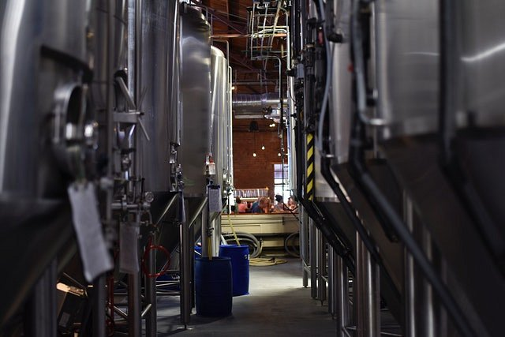
Kontrola jakości
Produkcja różnego rodzaju elementów wykonywanych z tworzyw sztucznych musi obejmować również kontrolę jakości. Powinna ona odbywać się na każdym etapie działalności, aby detale spełniały wszystkie, wyznaczone przez zleceniodawcę normy. W przeciwnym razie niezadowoleni mogą być finalny odbiorcy, dlatego też tak ważne jest, aby dana wtryskownia była pod tym względem na możliwie jak najwyższym poziomie.
Poszukując do współpracy przedsiębiorstwa zajmującego się produkcją elementów z tworzyw, koniecznie trzeba zwrócić uwagę na to, jaki park maszynowy posiada firma oraz czy jest w stanie podołać wygórowanym normom jakości, absolutnie kluczowym w tej branży. Mamy nadzieję, że Alkaz Plastics będzie dla Państwa właśnie takim partnerem.

